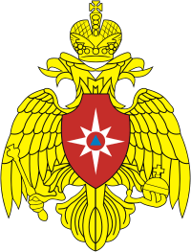

Главное управление МЧС России по Тамбовской области
Управление надзорной деятельности и профилактической работы
(392000, г. Тамбов, ул. Железнодорожная, д. 14)

Территориальное отделение
надзорной деятельности и профилактической работы
по Уметскому району
(393130, Тамбовская область, р.п. Умет, ул. Советская, д. 72)

Номер телефона для справок (консультаций) 8(475-59)2-41-01

Адрес электронной почты post@68.mchs.gov.ru
gpn_tmb_59@68.mchs.gov.ru

Телефон доверия Главного управления 8(4752)72-99-50

